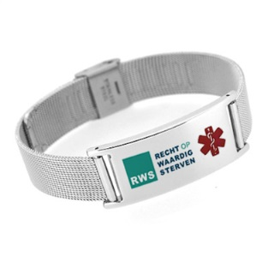
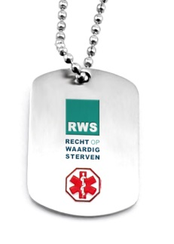

Aanvraagformulier RWS-juweel
(Graag in drukletters invullen aub)
Naam + voornaam: …………………………………………………………………………………………………………
Adres: …………………………………………………………………………………………………………………………….
……………………………………………………………………………………………………………………………
Tel./GSM: ……………………………………………………………………………………………………………………….
E-mail: ……………………………………………………………………………………………………………………………
Lidnummer: …………………………………………………………………………………………………………………..
- Ik wens mijn online profiel zelf aan te maken en te bestellen:
U ontvangt een e-mail met alle nodige informatie om uw bestelling zelf te plaatsen en u hoeft verder niets in te vullen
- Ik wens mijn profiel door RWS te laten aanmaken en vul het bestelformulier hieronder (zie ook keerzijde) verder in:
-----------------------------------------------------------------------------------------Bestelformulier RWS-juweel
- Ik bestel een halsketting (gratis voor RWS-leden)
(Niet-leden betalen 20,00 euro en kunnen daardoor automatisch lid worden)
- Ik bestel een armband en betaal 15,00 euro
- Ik voeg hierbij een foto
- Ik wens het juweel bij mij thuis te laten leveren en betaal 2,50 euro
- Ik haal het juweel zelf af op het secretariaat: u wordt verwittigd als het klaar is (gratis).
- Ik heb een levenstestament en/of wilsverklaring bij RWS en wens deze documenten digitaal toe te voegen aan mijn juweel
- Ik geef RWS uitdrukkelijk toestemming om mijn persoonlijke gegevens in mijn plaats te verwerken

Datum: ……………………………………. Handtekening: …………………………………………………..
Gegevens voor de gratis gravering (maximum 20 karakters per lijn):
Hiervoor zijn er 4 lijnen beschikbaar:
(bv. uw naam, contactpersoon, bloedgroep, aandoeningen/allergieën, uitdrukkelijke wensen, enz…..)
1.
2.
3.
4.

Gegevens voor mijn persoonlijk online profiel:
Vul in onderstaand rooster uw dringende persoonlijke en/of medische boodschap in. Denk zeker aan volgende informatie om te noteren; aandoening of ziekte, allergie, belangrijke medicatie en bloedgroep. Opgelet, uw naam hoeft u niet in te vullen, deze wordt automatisch op uw online profiel naast uw foto voorzien!
.
Contactpersonen in geval van nood: (ICE: in case of emergency)
ICE1: ………………………………………………………………………………………………………………………………………………………..
ICE2: .........................................................................................................................................................
ICE3: ……………………………………………………………………………………………………………………………………………………….
(telefoon + naam + relatie: graag in hoofdletters aub)
Betaling:
- Halsketting : 20,00 euro voor niet-leden
- Armbandje: 15,00 euro
- Levering: 2,50 euro
Totaal te betalen: ………………………………………. Euro
- Ik betaal via een overschrijving op rekeningnummer BE19 3200 2641 7012 – BIC BBRUBEBB met vermelding van lidnummer, naam en ‘juweel RWS’
- Ik bezorg dit formulier aan het secretariaat van RWS of stuur het per post naar RWS vzw, Lange Gasthuisstraat 35, 2000 Antwerpen.
www.rws.be – tel. 03 272 51 63

